Комплиментарные цвета
Уже очень давно существует понятие «комплиментарные» цвета. Означает оно цвета, которые гармонично сочетаются друг с другом. Этим понятием пользуются и художники, и фотографы. Для зрительного отображения этой концепции было придумано цветовое колесо, которое демонстрирует расположенные друг напротив друга три пары цветов. Основано это колесо на современном понятии цветового пространства CMYK, в который входят:
1. Red - красный; Cyan - голубой с оттенком неонового свечения
2. Yellow - желтый; Blue синий, который приближается к фиолетовому
3. Green - зеленый; Magenta - пурпурный.
Эти все цвета можно сочетать и в другом порядке, но именно описанное сочетание в работах будет вызывать намного больший отклик у зрителей.
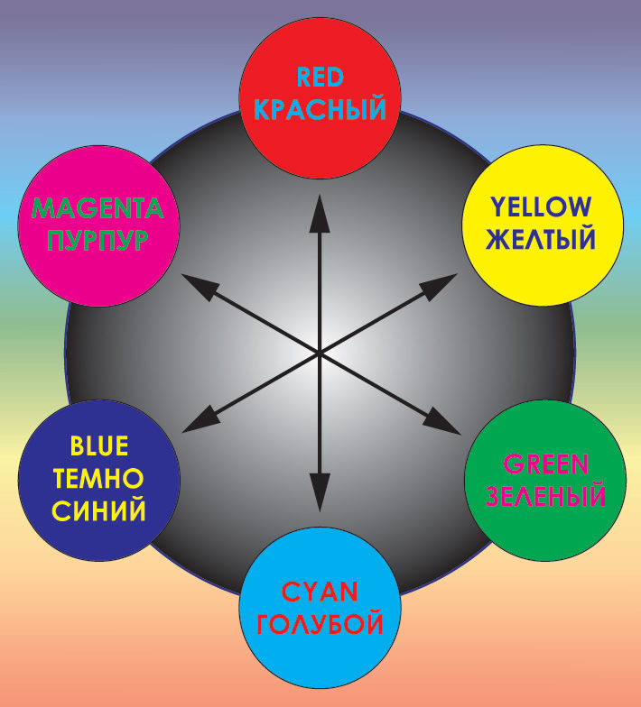
Комплементарные цвета Как проявляется гармония цветового колеса? Сразу можно подумать, что эти цвета плохо сочетаются. Надписи в каждом круге сделаны цветом из противоположного круга. Это наглядно демонстрирует сочетание. Эта несовместимость, которая проявляется при рассматривании сочетания цветов, обманчива. Дело в том, что именно при таком сочетании человек может воспринимать и цвет, и структуру объекта. Цвета контрастны по отношению друг к другу, поэтому даже в насыщенных и тяжелых цветах, таких как пурпурный, красный или темно-синий, отчетливо видны надписи. Таким образом, достигается визуальная гармония. Именно эту схему цветов можно найти в популярном графическом редакторе Photoshop. Она встречается в инструменте Баланс цвета:
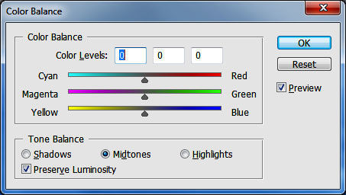
«Баланс цвета» в графическом редакторе Photoshop В природе существует доказательство сочетаемости цветов комплементарных пар. Что в природе сочетается согласно этому правилу? К примеру, песчаный желтый берег и синее небо, пурпурные цветы в зеленой листве, опять же, желтое солнце и синее небо, закат солнца, который сочетает в себе красное солнце и небо голубого цвета. Примеры можно посмотреть на снимках. Снимок древнего Египетского храма демонстрирует разнообразные оттенки желтого, от темного до светлого, которые сочетаются с голубым небом. Формы и геометрия тоже влияют на ощущения от изображения, но если изменить исходные цвета, ощущения будут совсем другими.
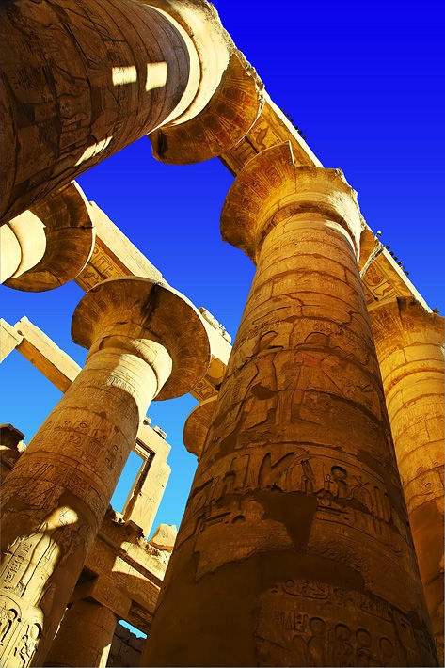

Следующая фотография сделана ночью. На ней сразу бросается в глаза сочетание сине-фиолетовой гостиницы и желто-коричневой Эйфелевой башни. Здание темно желтой гостиницы на заднем плане дополняет композицию. создавая переход между основными объектами.
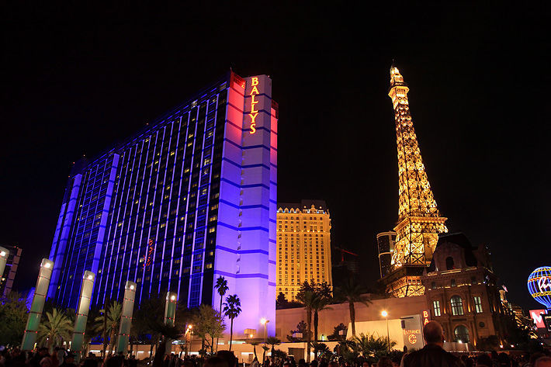

Несомненно все видели одеяния и атрибутику монархов. Основным цветом королей является фиолетовый, а основным символом - золотая лилия. Роскошные одеяния фиолетового цвета расшиты золотом. Следующий снимок сделан в Фонтенбло. Это бывшая резиденции королей и последнее пристанище императора Наполеона. На фотографии декоративный элемент стены внутреннего помещения. За долгое время краски потускнели, но желтые оттенки по сей день создают рисунок на фиолетовом фоне.
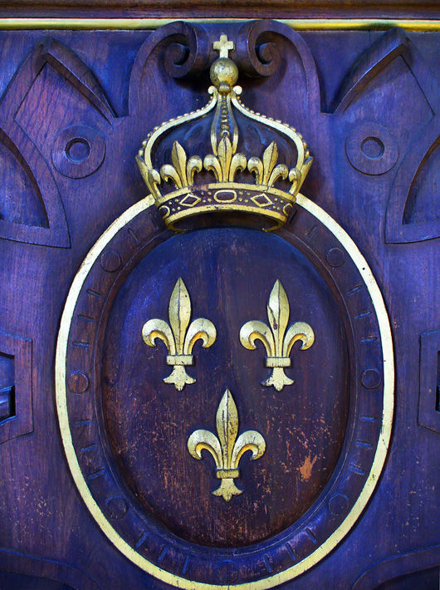

Вот еще одна пара цветов: зеленый и пурпурный. Это сочетание присуще природе Зелень растительности и пурпурные цветы создают живую контрастную картину. Орхидея на фоне зеленой травы выглядит потрясающе. Стоит обратить внимание, что практически всю работу на снимке выполняет только цвет. Большинство деталей находятся вне фокуса.
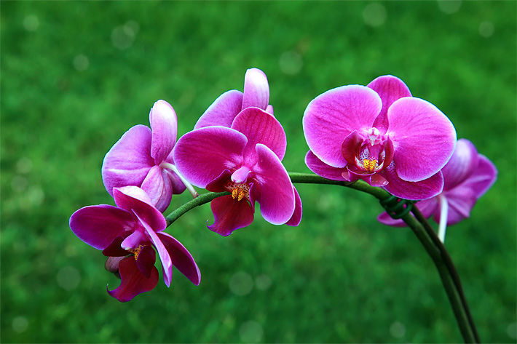
Еще один снимок из мира искусственного. Фотография символизирует цветовое пространство RGB. Снаружи была выполнена подсветка с меняющимся цветом. Подсветка изменялась в соответствии с комплиментарным правилом. Очень интересно наблюдать за изменением акцентов. Предметы по очереди выделялись и угасали в цветовом пространстве. На данном снимке более всего выделены зеленые грабельки на пурпурном фоне.
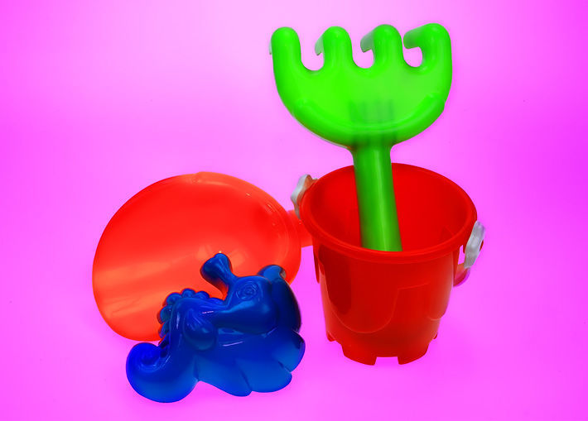
Теперь рассмотрим красный и светло-голубой (Cyan). На снимке одна из машин пятидесятых годов прошлого века. Расцветка автомобиля гармонирует с красным ковровым покрытием, а как проявляются отражения на голубых разводах.
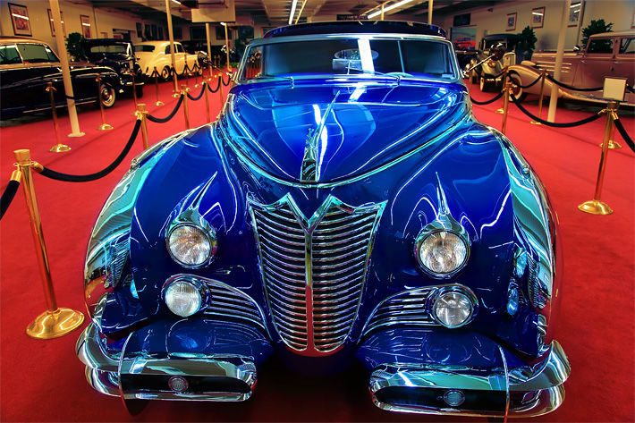
На последнем снимке расположились обычные магазины. Такие расцветки можно встретить где угодно. В данном примере особое внимание привлекает сочетание красного и бирюзового (Cyan). Да. именно бирюзового, потому что Cyan – это бирюзовый, хотя в официальных источниках его чаще называют светло-голубым. Эти цвета замечательно контрастируют и выделяются. На снимке есть еще одна пара - это светло-желтое и темно-желтое (оранжевое) здание в сочетании с фиолетовыми тонами.
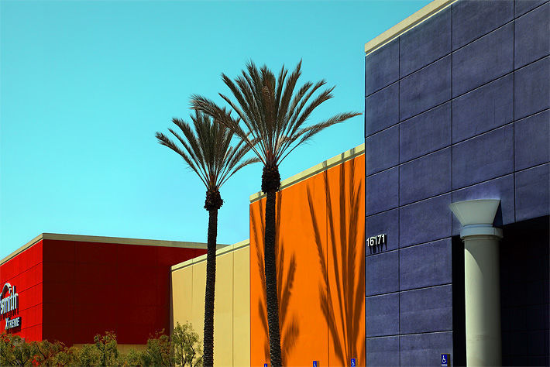
Знания о сочетании цветов могут сильно помочь в работе с рекламой и стоковой фотографией. для получения хорошего результата нужно всё заранее планировать и подбирать сочетающиеся цвета.

